Aktualizacja: 09.04.2020, 06:36
Publikacja: 08.04.2020
https://www.rp.pl/Koronawirus-SARS-CoV-2/200409306-Trendsetterzy-z-Czech-czyli-maski-dla-wszystkich.html

Trendsetterzy z Czech, czyli maski dla wszystkich

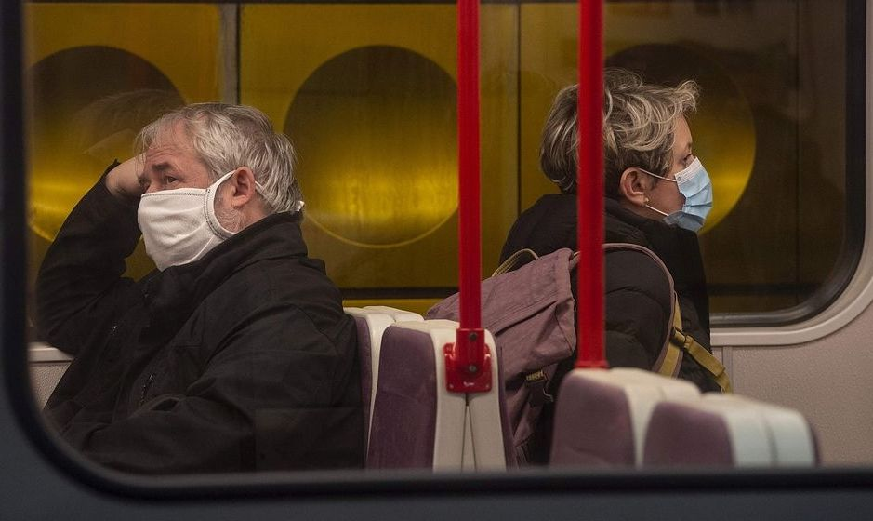
Metro w Pradze jako jedne z pierwszych wprowadziło nakaz używania masek przez pasażerów
AFP

Andrzej Łomanowski
Rząd w Pradze poluzowuje restrykcje przed Wielkanocą, ale jednocześnie przedłuża stan wyjątkowy do końca kwietnia.
– Obejrzyjcie proszę to wideo – bądźcie kreatywni i zróbcie swoją własną, jak w Republice Czeskiej – prosi na nagraniu wideo słynna piosenkarka Olivia Newton-John.
Czesi rozpropagowali bowiem na świecie noszenie w czasie epidemii masek w miejscach publicznych, a piosenkarka podchwyciła pomysł. Zachęcający do tego czeski klip nadała nawet telewizja CNN. Sam nakaz wprowadzono 19 marca, a tydzień później zaczęto rozdawać maski nawet bezdomnym. Braki masek uzupełniono importem z Chin, a samego przewozu dokonały samoloty transportowe NATO.
– Widać wyraźnie, że teraz to my zarządzamy pandemią, a nie ona nami – mówi z zadowoleniem czeski minister zdrowia Adam Vojtěch.
Niezależnie od przyczyny epidemia w Czechach została opanowana. – Zatrzymaliśmy niekontrolowane rozprzestrzenianie się wirusa – twierdzi Vojtěch. Jeszcze na początku kwietnia miejscowe centrum epidemiologiczne szacowało, że do końca miesiąca zachoruje 14–15 tys. osób.
Ale w tamtejszych szpitalach obecnie nadal jest wolna połowa oddziałów intensywnej terapii, mimo że w kraju jest ponad 5 tys. chorych (na 10 mln mieszkańców). Dlatego też zaczęły one przyjmować m.in. chorych z Francji (do tej pory przywieziono sześciu).
Teraz rząd zaproponował złagodzenie restrykcji przy jednoczesnym przedłużeniu obowiązywania stanu wyjątkowego wprowadzonego 12 marca (Czechy zrobiły to jako pierwszy kraj w Europie). Parlament zgodził się w środę na utrzymanie go, ale jedynie do końca kwietnia, a nie do 11 maja, jak chciał premier Andrej Babiš. Konstytucja pozwala tylko raz przedłużyć go o miesiąc, szef rządu zapowiedział, że na pewno zwróci się jeszcze w tej sprawie do parlamentu.
Mimo łagodzenia restrykcji maski muszą wciąż nosić wszyscy – również występujący publicznie politycy. Otwarto sklepy budowlane i ze sprzętem do uprawiania hobby (np. wędkarstwa), sklepy rowerowe i serwisy ich naprawy. Zniesiono bowiem jednocześnie ograniczenia na aktywność sportową, która „nie gromadzi ludzi” – chodzi właśnie o jazdę na rowerze, ale też jogging czy grę w tenisa. Utrzymano bowiem zakaz gromadzenia się więcej niż dwóch osób, dlatego nie można zagrać w debla.
Więcej kategorii sklepów może zostać otwartych po Wielkanocy. Wtedy też mogą zostać złagodzone restrykcje wyjazdowe z Czech – na taką decyzję jednak będzie wymagana jeszcze zgoda parlamentu. Obecnie mogą opuszczać kraj tylko osoby dojeżdżające do pracy za granicą (choć pracujących w Austrii i w Niemczech proszono, by pozostawali w sąsiednich krajach), później zaś każdy, kto będzie miał „rozsądny powód wyjazdu”. Ale po powrocie będzie go czekać dwutygodniowa kwarantanna. Nie zniesiono jednak zakazu prowadzenia nabożeństw w kościołach.
W rządzie trwa cały czas spór o sposób zwalczania epidemii. Minister spraw wewnętrznych Jan Hamáček jest zwolennikiem utrzymania restrykcji. Jednak główny epidemiolog kraju, odpowiedzialny za zwalczanie epidemii, wiceminister zdrowia Roman Prymula zmienił ostatnio zdanie, jak to robić. Teraz tłumaczy: „chroniąc najbardziej narażone grupy – starszych i chorych – pozostała część społeczeństwa powinna przejść przez zakażenie, by uzyskać odporność przeciw wirusowi”.
– Doszedłem do takiego wniosku, gdy stało się jasne, że Chiny przedstawiały nieprawdziwe dane o liczbie zainfekowanych. Oczywiste więc, że nie powstrzymali epidemii, stosując ostre restrykcje – tłumaczył Prymula w wywiadzie dla internetowej telewizji DVTV.
– Gdyby na horyzoncie pojawiła się możliwość wyprodukowania lekarstwa na Covid-19, opowiadałbym się za utrzymaniem polityki restrykcyjnej. Ale obecnie go nie widać, a gospodarka nie może być sparaliżowana przez dwa–trzy miesiące – dodał wiceminister.

